UPUTE ZA POPUNJAVANJE OBRASCA
„IZVJEŠĆA O POBOLJŠANJIMA“

Izvješće o poboljšanjima podnosi se na obrascu izrađenim od strane Europske komisije. Operateri su dužni izraditi Izvješće o poboljšanjima sukladno članku 69. Uredbe komisije (EU) br. 601/2012 o praćenju i izvješćivanju o emisijama stakleničkih plinova u skladu s Direktivom 2003/87/EZ Europskog parlamenta i Vijeća (u daljnjem tekstu: Uredba) u slučajevima ako:
- operater ne primjenjuje razine točnosti koje se zahtijevaju u skladu sa člankom 26(1) i sa člankom 41(1) Uredbe;
- operater koristi nadomjesnu metodologiju praćenja iz članka 22. Uredbe;
- su u Izvješću o verifikaciji navedene neispravljene nesukladnosti ili preporuke za poboljšanje.

UPUTE:

List A_Operater&ID

1 Informacije o izvješću o poboljšanju
Pod 2 i. treba upisati datum kada se podnosi izvješće o poboljšanjima.

2 O operateru
Pod (a) nadležno tijelo upisati Ministarstvo zaštite okoliša i prirode.

List B Opis poboljšanja

6 Vrste poboljšanja
Nesukladnosti nađene od verifikatora navedene su u Izvješću o verifikaciji na listu Annex 1 – Findings, poglavlja B., C. i E. Ako ima navedenih nesukladnosti potrebno je iz padajućeg izbornika odabrati „TRUE“, a ako nisu navedene potrebno je iz padajućeg izbornika odabrati „FALSE“.

Preporučena poboljšanja su navedena u Izvješću o verifikaciji na listu Annex 1 – Findings, poglavlje D. Ako ima navedenih poboljšanja potrebno je iz padajućeg izbornika odabrati „TRUE“, a ako nisu navedene potrebno je iz padajućeg izbornika odabrati „FALSE“.

7 Tokovi izvora i izvori emisija
Potrebno je navesti SAMO tokove izvora za koje su nađene nesukladnosti i/ili za koje će biti provedena poboljšanja.

ID ili oznaka toka izvora mora biti ISTA kao u Planu praćenja, npr. F3. Također opis vrste toka izvora i naziva toka izvora mora se poklapati s Planom praćenja.

Isti princip vrijedi i za mjerne točke kada se primijenjuje metodologija mjerenja stakleničkih plinova pomoću sustava kontinuiranog mjerenja emisija (CEMS).

List C_Ver_izvj_nesukladnosti

8 Izjave koje se odnose na nesukladnosti
Pod Naziv treba prekopirati nesukladnost iz Izvješća o verifikaciji. Vidi sliku 1.

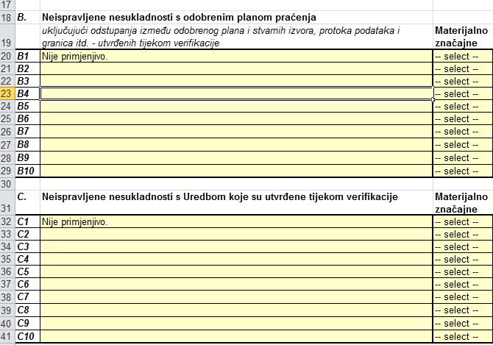
kkkkkkkkkkkkkffkopkk
Kopirati B1 nesukladnost u Izvješće o poboljšanju na ListC_Ver_izvj_nesukladnosti
pod naziv nesukladnosti. Svaku nesukladnost u posebni odjeljak.
Slika 1: Izvješće o verifikaciji, list Annex 1

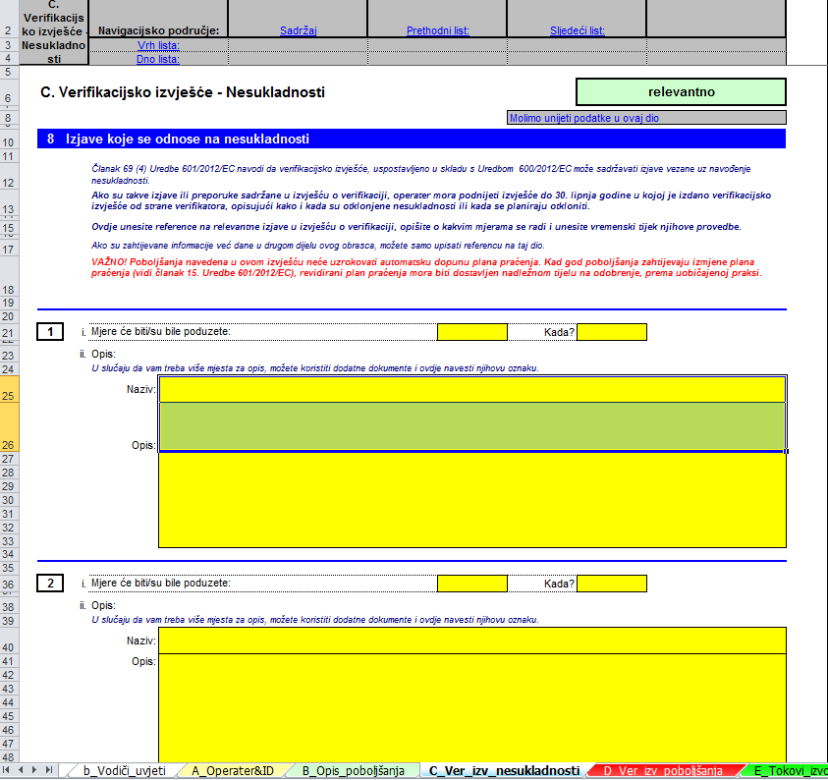
Slika 2: Izvješće o poboljšanjima, list C_Ver_izv_nesukladnosti

List D_Ver_izvj_nesukladnosti
9 Preporuke za poboljšanja
Preporučena poboljšanja su navedena u Izvješću o verifikaciji na listu Annex 1 – Findings, poglavlje D. Vidi sliku 3.
Pod Naziv treba prekopirati preporuke iz Izvješća o verifikaciji
iz Izvješća o verifikaciji
cijikkkkkkkkkkffkopkk
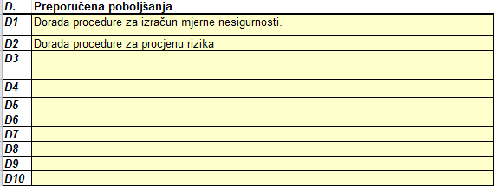
Prekopirati preporučeno poboljšanje D1 iz Izvješća o verifikaciji u obrazac izvješća o poboljšanjima u list D_Ver_izv_poboljšanja
pod naziv poboljšanja. Svako poboljšanje u posebni odjeljak.
Slika 3.: Izvješće o verifikaciji, list Annex 1
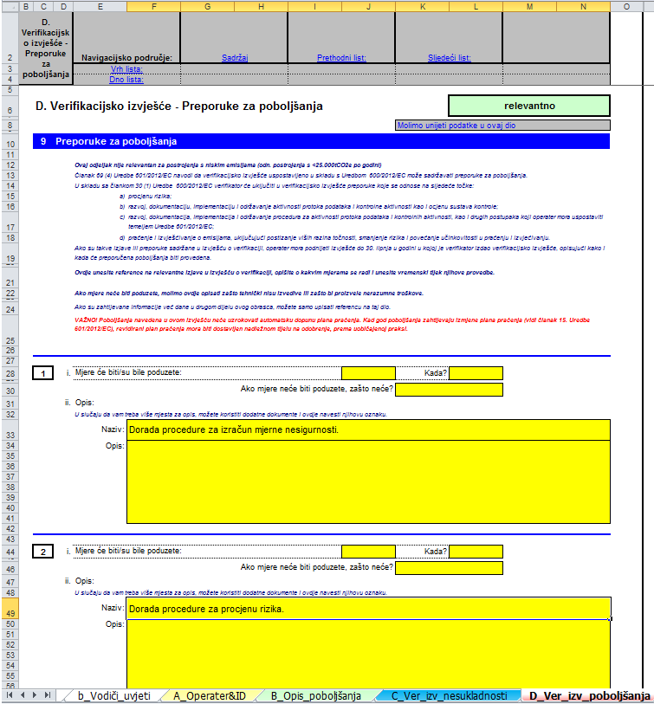
Slika 4.: Izvješće o poboljšanjima, list D_Ver_izv_poboljšanja

List E_Tokovi_izvora

10 Emisije iz tokova izvora
Pod primijenjena razina točnosti treba upisati koja će se razina točnosti postići kada se provedu mjere za poboljšanje.

List F_Metodologija mjerenja

11 Emisije iz izvora emisija (mjerne točke)
Pod primijenjena razina točnosti treba upisati koja će se razina točnosti postići kada se provedu mjere za poboljšanje.

List H_Dodatne informacije

14 Dodatne informacije
Ako prilažete dokaze i/ili dokumente Izvješću za poboljšanje pod naziv obrasca/referenca upišete npr. Prilog 1, a u opis dokumenta upišete naslov predmetnog dokumenta npr. Opis poboljšanja za tok izvora 1.

